民办非企业单位登记审查意见表
拟申办民非名称
拟定住所
业务范围
设立人或举办者 |  |  |  |  | 工作单位
职务 |  |  |  |  | 联系电话
主要设立人、举办者（单位或个人）情 况
1
2
3
4
5
业务  主管  单位  审查  意见 |  | 愿做为该会的业务主管单位，同意其依法成立登记。  印章  年 月 日

民办非企业单位登记可行性报告提纲
（一）拟成立民非名称
（二）民非性质及宗旨
（三）业务范围（具体详细）
（四）成立的必要性和可行性
根据市场及有关的产业政策等因素，论证、分析项目对社会的影响（包括政治体制、方针政策、经济结构、法律道德、宗教民族、妇女儿童及社会稳定性等）。说明本市目前已有的和在建的能力及市场需求情况和市场预测的情况。
（五）业务(行业)主管单位及其初步认定意见（依法应取得许可证的说明取得许可证的意见）。
（六）开办资金(数量\来源\性质\所占比例)。
（七）单位资金运行可行性必要性综合情况。
主要是从资源配置的角度衡量项目的价值，评价项目在实现区域经济发展目标、有效配置经济资源、增加供应、创造就业、改善环境、提高人民生活等方面的效益。
现金流量计划及债务清偿能力。
风险因素及对策。主要是对项目的市场风险、技术风险、财务风险、组织风险、法律风险、经济及社会风险等因素进行评价，制定规避风险的对策，为项目全过程的风险管理提供依据。
（八）住所及开展业务工作的场地设施。
（九）组织及与业务相适应的机构设置。
（十）拟任负责人即理(董)事长、副理(董)事长、院长（或主任、校长）和拟聘请开展业务的执业人员情况。
（十一）上级党组织名称和在本单位开展党建工作的落实计划。
（十二）附设立人、举办者证照复印件（个人身份证、单位执照或其他合法单位身份证件）
（十三）联系人及联系方式

示范文本
新乡市AAA（字号）xxx（业务范围）
中心（机构性质名称）可行性报告
一、拟成立民非名称：新乡市AAAxxx中心
按照举办民办非企业单位的分类登记要求，我们认为 Xxx属于科技事业，其在国民经济行业分类（或国家部委规范性文件）中明确的事项。
二、本中心的性质及宗旨：本中心是由XXX、XXX为推动本市科技事业健康、快速、可持续发展，利用个人自有合法资产、自愿举办的、在遵守宪法、法律、法规和国家政策及遵守社会道德风尚基础上，严格按本中心章程开展活动的、从事非营利性社会服务活动的社会组织。经依法完成登记后，取得民办非企业单位法人资格。
三、本中心开展活动区域、活动方式及业务范围：本中心在新乡市行政区域内，以单位组织的形式开展对中医药发展战略、发展措施、产供销链接、名牌战略进行研究，建立信息平台提供信息咨询服务，研究开发新药品，举办或参加各类论坛、展销会。
四、成立的必要性：xxxx是指在汉族传统医术指导下应用的原生药材。一般传统xxxx材讲究道地药材，是指在一特定自然条件、生态环境的地域内所产的药材，因生产较为集中，栽培技术、采收加工都有一定的讲究，以致较同种药材在其他地区所产者品质佳、疗效好。由此，衍生了xxxx材的种植、加工、流通环节 。
近年来，国家在xxxx材的种植、加工、流通等方面陆续出台了许多政策和文件，在规范化上了很大的功夫。但是，以家庭为主体的传统农贸交易和流通方式，已经成为制约现代xxxx发展的瓶颈 。就新乡市而言，地处中原，属亚热带与暖温带过渡地区，水热资源充沛，自然条件优越，物种资源丰富，非常适合多种xxxx的生长，是我国xxxx材主要产区之一。据调查，新乡市共有xxxx材资源2302种，隶属10门，324科。其xxxx用植物203科，1963种；药用动物121科，270种；药用矿物44种；其他类25种。自古以来新乡就是很多xxxx的道地产区，所产道地药材物种数居全国第XX位，有道地药材37种，占统计总数的23％。近些年在农村产业结构调整过程中，新乡各地充分利用当地xxxx资源的优势，大力发展xxxx材种植，有很多地方初具规模。全市11个市种植面积达30多万亩，其中种植5万亩以上的县市有8个，万亩以上的有37个，从事药材种植农户近60万，250万人从业。
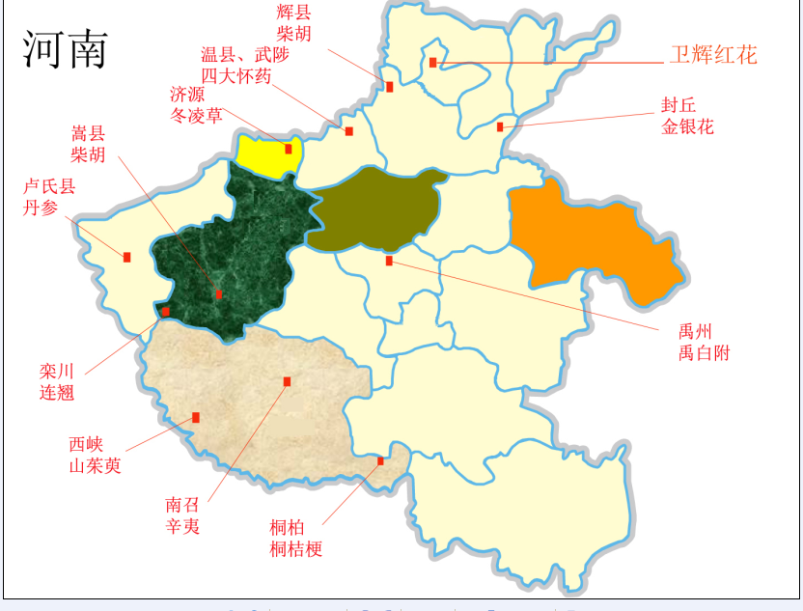
xxxx材分布图：

随着人类回归自然、国家医疗体制改革的深入，xxxx需求量急剧增长。且随着经济全球化步伐的加快，中医药也正走向世界，中医药发展面临着难得的机遇。
新乡市AAAxxx中心成立后将会有力地推动XXX产业的发展，对扩大就业、促进社会稳定和谐发挥积极作用，对本市XXX业整体科技水平的提升将直到推动作用，同时为本市社会经济注入活力。从调查情况看，本中心从事的业务有较好的市场发展前景、较广阔的发展空间。
五、业务(行业)主管单位及其初步认定意见。
经过前期新乡市XXX局（委）的考查、审核，该局（委）认为本中心开展的业务属于他们的管理范围、同意做本中心的行业主管单位，支持我们依法设立登记。
注：依法应取得许可证的，应说明取得许可证的相关情况及意见
六、开办资金的准备情况。为设立本中心能顺利进行，本中心的设立人XXX、XXX、等五位同志，此前成立了“成立新乡市AAAxxx中心工作筹备组”（以下简称筹备组），经协商一致同意，XXX为筹备组负责人，负责办理设立中心手续的签字事项；XXX、XX负责配合负责人工作完成相关筹备事项。筹备通过协商一致，经本人同意，开办资金由设立人XXX，利用本人的合法资产为本中心设立捐赠AAA元，约占本中心开办资金XX%；设立人XXX，利用本人的合法资产为本中心设立捐赠BBB元，约占本中心开办资金XX%；设立人XXX，利用本人的合法资产为本中心设立捐赠AAA元，约占本中心开办资金XX%；XXXXX单位利用本单位自有的合法资产，经国资委、财政局批准同意为本中心设立捐赠AAA元，约占本中心开办资金30%。
注：特别说明，有国有资产的不得超过整个开办资金的1/3。
七、单位资金运行可行性必要性综合情况（此部分各单位根据自身进行预判，不详说）。
说明现金流量计划及债务清偿能力及风险因素和对策。主要是从资源的拥有、配置的角度衡量项目运行的价值或可行性，并对项目的市场风险、技术风险、财务风险、组织风险、法律风险、经济及社会风险等因素进行评价，制定规避风险的对策，为项目全过程的风险管理提供依据。
（八）住所及开展业务工作的场地设施。
筹备组根据开展本中心业务工作和办理设立的要求，已找到适宜的住所和场地，对所需办公研究设备采购也进行沟通准备。本中心的住所拟设立在新乡市红旗区AA大道AAA号，已与拥有该房合法产权的XXX，达成初步租赁意向，待本中心名称核准后由筹备组负责人与XXX签订租赁合同。为开展本专业研究工作，本中心已在AAAAAAA找到了合适的研究和实验场所。
（九）组织及与业务相适应的机构设置。
本中心设理事会为本中心的决策机构，由本中心的设立人、举办者共同组成，负责本中心开展业务工作方向、内部机构设置、人员聘用、换届、注销、清算等重大事项的决策。理事会须有三分之二以上的理事出席方能召开，其决策经应到会理事半数以上表决通过方能生效。
本中心设立监事会，由3至5人组成，设监事长一人。监事会在监事长领导下开展各种监督工作，监督本中心的业务开展和财务工作及廉政、诚信、党建、工作纪律情况，对本中心的工作提出建议。（此自然段内容可根据实际选择）
本中心设研发部、联络部、财务部为日常内设机构。研发部主要负责课题、科目、技术革新研究；联络部主要负责科目、课题的市场调研、供销联络、畅通各种市场渠道的工作；财务部主要负责财务管理、后勤保障工作。
十、拟任负责人即理(董)事长、副理(董)事长、院长（或主任、校长）和拟聘请开展业务的执业人员情况。
本中心拟设理事长一名，由设立人XXX担任，同时担任本中心法定代表人。
本中心拟设副理事长三名、分别由设立人XXX、XXX、XXX担任，配合理事长工作，XXX主要负责科研方面业务，XXX主要负责各种联络、成果转化、市场调研工作，XXX主要负责科财务和后勤保障工作。
本中心拟设主任一名，由理事会研究公开向社会招聘，负责科研项目攻关事宜，享受本中心副理事长的职权待遇。
各部先设一名负责人，下步按开展工作的专业资格要求招聘相应的工作人员；根据实际情况的需要再进行调整。
十一、上级党组织名称和在本单位开展党建工作的落实计划。
本中心的上级党组织是中共新乡市AAA局党组。根据本中心现有情况，尚不具备成立党组织条件，中共新乡市AAA局党组同意，在本中心正式名称经登记机关同意使用后，为本中心派出党建工作联络员，以后根据本中心发展情况，待符合中国共产党章程要求条件后再设立相应的党组织。
十二、附设立人、举办者基本情况说明及证照复印件（个人身份证、单位执照或其他合法单位身份证件）（有多少说多少）
1、单位基本情况说明：新乡市xxx有限公司成立于2010年4月，总部位于xxxx处，注册资金壹亿叁千万元。公司是经河南省发改委批准建设的集xxxx种植、中医药文化展示、xxxx材仓储服务、xxxx材现货交易、xxxx材货运代理（物流配送）、xxxx制药（xxxx饮片生产）、xxxx功能性食品（包括饮品）、xxxx材信息服务平台（包括电子商务、网上交易）、xxxx材会议及展览服务为一体的综合性集团公司。下设：河南xxx有限公司、河南省xxx网络信息服务有限公司、河南省xxx商务有限公司三家子公司。近年来，该集团发展势头强劲，年交易额达x多亿。2014年 被审批为“农业龙头示范带动企业”，2015年被河南省xx厅审批为“河南省xxxx物流基地”。在业内引起了强烈反响，全国各地药商云集xx，利用该集团平台进行交易，迅速推动了河南xxxx材产业升级。
公司占地420亩，主要建设有：6500平方米办公楼1座、五星级大酒店1座、甲级写字楼1座、单身公寓1座、32500平方米xxxx材现货交易中心1座、3000平方米产品展示厅1座、连体面积33000平方米温控气调库6座、连体面积7500平方米普通库房2座、4500平方米物流配送中心1座、占地100亩大型停车场、占地面积50亩专业晒场，构建信息港物流系统，配套建设职工宿舍和职工食堂等生活设施，总建筑面积153400平方米。
公司拥有现代化的仓储设施和规范化的交易平台，实现交易手段的电子商务化，物流配套的系统化使市场信息上下畅通。集信息交易、仓储配送等各项物流服务功能为一体，真正实现一站式物流服务。项目为租户提供便利的交通条件、及时的信息交易、完善的基础设施、专业的物流方案规划和人性化的配套设施。
公司始终贯彻为消费者服务，为经营业主服务，未来将不断提高品牌美誉度，把万家打造成中原地区乃至全中国全世界的知名品牌。不仅如此，xx集团拥有着高端、现代、专业的管理团队，成功的运营模式，成熟的管理经验，确保市场有序经营。同时，公司还本着强烈的社会责任感，在社会需求和政府大力引导的背景下，制定了未来xxxx发展的高端化、专业化、规模化、功能化和人文化的战略，追本溯源，确保产品质量，圆xxxx振兴之梦。
2、个人基本情况说明：
设立人xxxx情况说明：xxxx，男，1994年6月毕业于河南省xxx，大专文化，药师、经济师职称。2007年10月加入中国共产党，同年又被当选为新乡市xxx，2012年被选举为禹州市xxx，2013年被评为许昌市年度经济人物。2016年2月被评为2015年度成长型企业家。现任河南省有限公司法定代表人兼董事长。1995年至今20年一直从事xxxx材经营业务，工作、社交能力强，行业经验丰富，管理水平高。其个人简历如下：1994年7月--2005年6月在禹州市xxx公司任总经理。2005年7月—2011年6月在河南久xxx有限公司任总经理。2011年3月至今在河南省xxx股份有限公司任董事长。
设立人xxxx情况说明…………
拟任理事长xxxx情况说明：xxxx，男，1994年6月毕业于河南省xxx，大专文化，药师、经济师职称。2007年10月加入中国共产党，同年又被当选为新乡市xxx，2012年被选举为禹州市xxx，2013年被评为许昌市年度经济人物。2016年2月被评为2015年度成长型企业家。现任河南省有限公司法定代表人兼董事长。1995年至今20年一直从事xxxx材经营业务，工作、社交能力强，行业经验丰富，管理水平高。其个人简历如下：1994年7月--2005年6月在禹州市xxx公司任总经理。2005年7月—2011年6月在河南久xxx有限公司任总经理。2011年3月至今在河南省xxx股份有限公司任董事长。
拟任副理事长xxxx情况说明…………
xx，男，汉族，本科学历，文秘专业，籍贯：禹州市，工作经历如下：1993年9月至1999年5月于禹州市制药厂等职；1999年6月至2001年11月于禹州市市总、办公室主任、营销公司总经理；2013年9月至2014年4月，在河南益众担任常务副总。
十三、联系人及联系方式
联系人：王XX 工作单位:XXXXX
联系电话：xxx 电子邮箱：xxx

